附件3：

2025年度潜江市教育局校园招聘教师

体检报到地点温馨提示

2025年度潜江市教育局校园招聘教师体检工作将于7月15日举行，报到地点为**潜江市卫生学校**。请考生提前熟悉地点，学校地址（潜阳大道健康巷4号）详见下图：

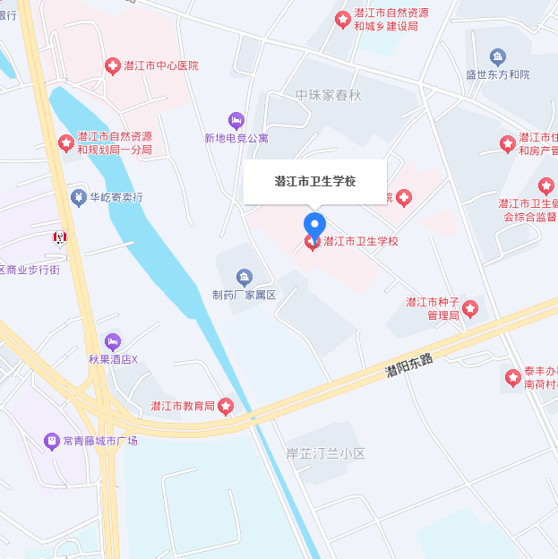

提示：市卫生学校所处的健康巷较狭窄，为避免交通堵塞，建议考生乘公共交通工具，在健康巷口下车后步行进校，开车考生可将车辆停在周边公共停车场后步行入巷进校。

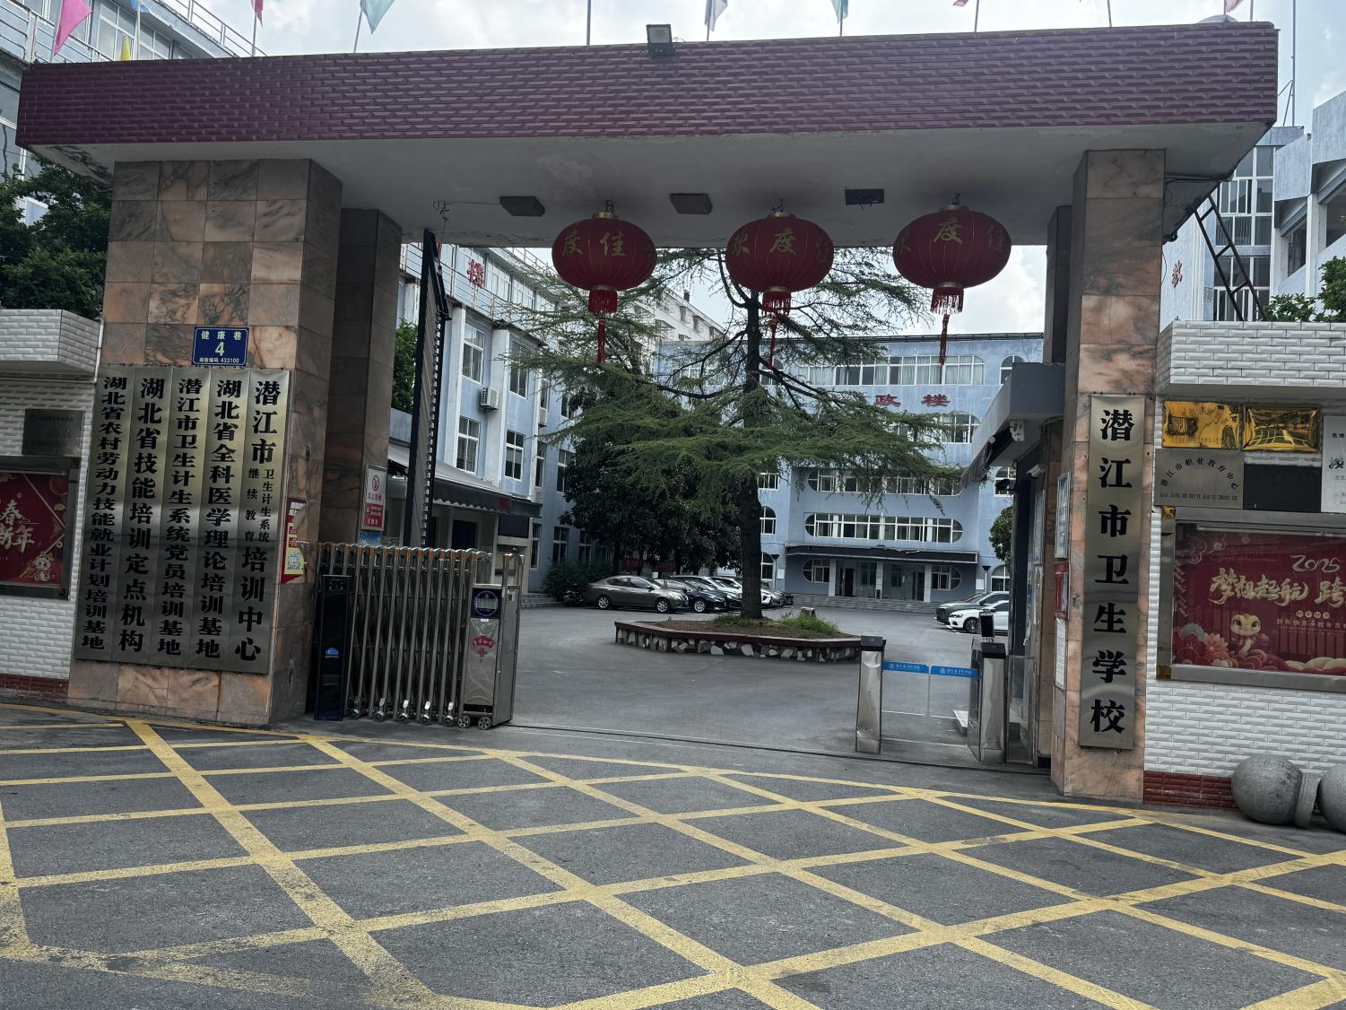

报到地点：潜江市卫生学校学生食堂（进校30米的行政楼旁）内。

**原野楼**

**集合处**